LPM2100 mx
Multi-Band NB-IoT+BT Module
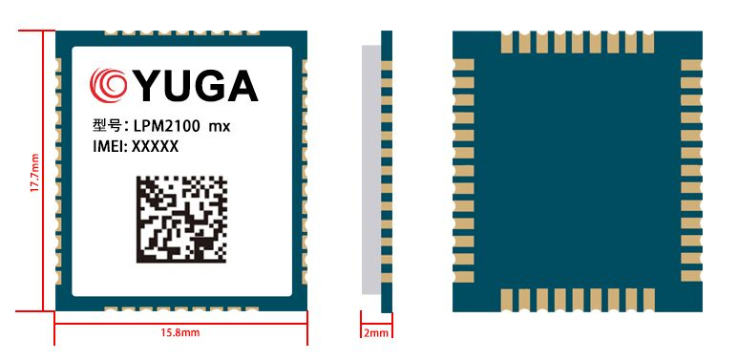

LPM2100 mx是一款多频段NB-IoT模块 ,支持频段为B3,B5,B8。此模块是一款具有超低功耗和支持多模及蓝牙的物联网无线通信模块。该模块目的是与网络运营商通信基础设施设备使用NB-IoT 广播协议(3GPP NB-IoT Rel-13 )。mx模块可根据用户灵活配置分为mc(B5/B8)和mg(B3/B5/B8)模块，模块都提供丰富的外部接口和协议栈，方便客户快速、精准的进行产品设计和升级，为客户的应用提供极大的便利。

LPM2100 mx模块是LCC 封装,它可以很容易地嵌入到应用电路中。
LPM2100 mx模块的结构尺寸为15.8mm×17.7mm×2.2mm。
LPM2100 mx支持以下多种频段：NB-IoT:Band3,Band5,Band8。
LPM2100 mx模块的设计具有节能技术,在睡眠模式时具有超低的功耗，在深度睡眠小于5uA。
LPM2100 mx模块可以应用在以下场合：
· 车联网
· 智能家居
· 智慧城市(智能停车，水/气表，路灯，烟雾报警器，垃圾箱等)
· 消费与医疗(穿戴设备，VIP 追踪，生活辅助，远程临床跟踪等)
· 工业、农业智能监测(机器报警，气体探测，灌溉，土壤PH 值等)
· 后勤保障(工业资产，货柜追踪，位置与状态更新等)
· 其他无线终端

- 电气特性
灵敏度：-128dBm
最大输出功率：23dBm±2dB
耗流（数值）：≤1mA @空闲模式
≤5uA @省电模式
LTE Cat NB1 网络连接状态：
232mA @射频发射状态，23dBm B3/B5/B8
83mA @射频发射状态， 12dBm B3/B5/B8
60mA @射频发射状态， 0dBm B3/B5/B8
- 接口
44 SMT pads
SIM卡接口(3V/1.8V支持热插拔) x1
复位接口 x1
串行接口x3
SPI接口 x1
I2C接口 x1
网络指示灯接口 x1
PSM_EINT接口 x1
ADC接口 x1
NB-IoT天线接口 x1
BT天线接口 x1
多个GPIO接口（可配置）
支持RTC等控制接口
- 认证
CCC SRRC
- 兼容性
3GPP TS 27.007 V14.3.0 (2017-03)
3GPP Rel-13 以及增强型AT 指令

- 主要特性
封装：LCC
模块：mc(B5/B8),mg(B3/B5/B8)
NB-IoT Band3 1710-1785MHz
NB-IoT Band5 824-849MHz
NB-IoT Band8 880-915MHz
蓝牙4.2
尺寸：15.8×17.7×2.2mm
重量：约1.5g
供应电压范围：3.4 ～4.2V
低功耗： 空闲模式≤1mA
PSM模式≤5uA
工作温度范围：-40 ～+85 ℃
- 软件特性
Non-IP
内置TCP/UDP协议
FTP/HTTP/HTTPS
IPv4/IPv6
CoAP
LwM2M
PPP
SSL
DTLS
MQTT
BLE4.2
- 数据传输速率
Single-tone:
25.5kbps(DL),16.7kbps(UP)
Multi-tone:
25.5kbps(DL),62.5kbps(UP)

